УКРАЇНА
Нетішинська міська рада Хмельницької області

Р І Ш Е Н Н Я
шістнадцятої сесії Нетішинської міської ради
VІІІ скликання

19.11.2021 Нетішин № 16/1044

Про надання комунальному підприємству Нетішинської міської ради «Комфорт» згоди на списання майна

Відповідно до статті 25, частини 2, пункту 3 частини 4 статті 42, статті 60 Закону України «Про місцеве самоврядування в Україні», постанови Кабінету Міністрів України від 06 червня 2007 року № 803 «Про затвердження Порядку відчуження об’єктів державної власності», рішення тридцять четвертої сесії Нетішинської міської ради VІI скликання від 27 жовтня 2017 року № 34/1865 «Про Положення про порядок списання майна, що є комунальною власністю територіальної громади м. Нетішин», розпорядження міського голови від 09 листопада 2021 року № 533/2021-рк «Про здійснення повноважень Нетішинського міського голови» та з метою розгляду листа комунального підприємства Нетішинської міської ради «Комфорт», зареєстрованого у виконавчому комітеті Нетішинської міської ради 31 серпня 2021 року за № 24/3378-01-11/2021, Нетішинська міська рада в и р і ш и л а:

1.Надати комунальному підприємству Нетішинської міської ради «Комфорт» згоду на списання причалу (інвентарний номер 7081), за адресою: м. Нетішин, вул. Варшавська, первісна (переоцінена) вартість 13 570,81 грн, залишкова вартість 1 515,87 грн.
2.Комунальному підприємству Нетішинської міської ради «Комфорт» (Сргій Бобін):

2.1.провести процедуру списання відповідно до вимог чинного законодавства України;
2.2.у місячний термін після закінчення процедури списання надати Фонду комунального майна міста Нетішина звіт про списання майна.

2

3. Контроль за виконанням цього рішення покласти на постійну комісію Нетішинської міської ради VІІІ скликання з питань планування бюджету, фінансів, розвитку підприємництва, соціально-економічного напрямку, інвестицій, регуляторної політики, комунального майна та комунального господарства (Микола Панащенко) та першого заступника міського голови Олену Хоменко.

Секретар міської ради Іван РОМАНЮК
ПОЯСНЮВАЛЬНА ЗАПИСКА
до проєкту рішення міської ради «Про надання комунальному підприємству Нетішинської міської ради «Комфорт»
згоди на списання майна»

Основною метою підготовки проєкту рішення є розгляд листа комунального підприємства Нетішинської міської ради «Комфорт», зареєстрованого у виконавчому комітеті Нетішинської міської ради 31 серпня 2021 року за № 24/3378-01-11/2021, щодо надання згоди на списання майна, а саме: причалу (інвентарний номер 7081), первісна (переоцінена) вартість 13 570,81 грн, залишкова вартість 1 515,87 грн. який знаходився в районі міського пляжу по вул. Варшавській, м. Нетішин у зв’язку із його фактичною відсутністю (крадіжкою).

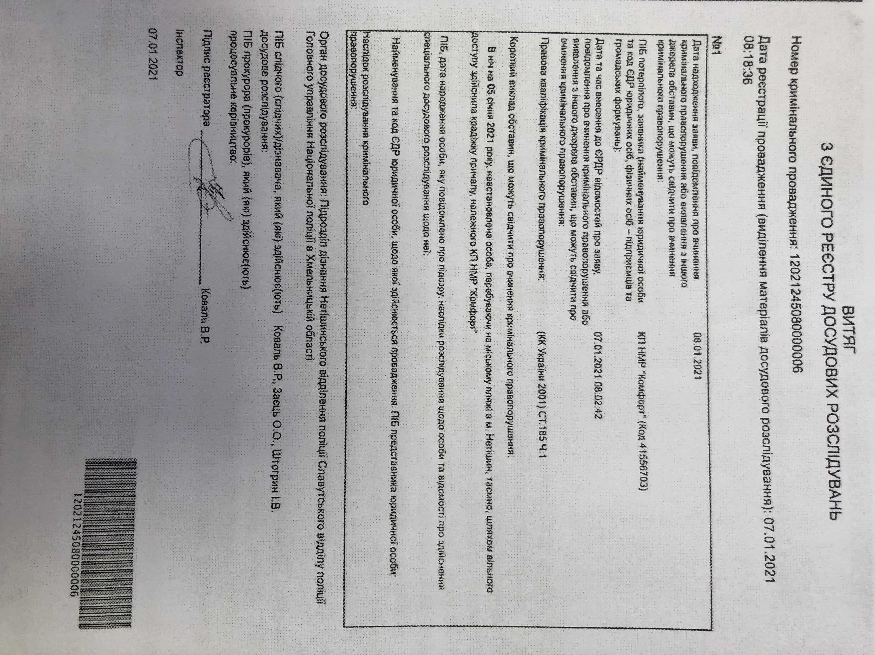

Директор Фонду
комунального майна міста Нетішина Олег КОСІК

